**PROJET UML**

**M1 MIAGE**

**GROUPE 3**

Matthieu JACQUINET - William VONDERSCHER - Guillaume REINERT





**Notre jeu** **2**

**Diagramme de cas d’utilisations:** **3**

**Diagramme d’activité** **4**

Création d’un personnage 4

Modification des paramètres 5

Démarrer le jeu 6

Jouer au jeu 7

Faire un donjon 10

Combat 13

**Diagramme de classe** **14**

**Diagramme de séquence** **16**

Créer un personnage 16

Modifier les paramètres 18

Déroulement d’un combat 20

Achat d’un objet 23

Réaliser une quête 25

**Diagramme états-transitions** **27**

Personnage 27

Partie 30

Quête 31

**Diagramme de package** **32**

**Diagramme de déploiement** **33**

**Diagramme de composants** **35**

# Notre jeu

Nous voulons créer un jeu de type RPG, le but est de progresser dans le jeu en effectuant des combats contre différents monstres. C’est un monde ouvert dans lequel se trouve des donjons

L’utilisateur a la possibilité de contrôler un personnage et de choisir entre différentes classes (il en existe 3). Après avoir sélectionné un personnage, il peut se connecter et accéder à la map. Un personnage a pour caractéristiques : vie, niveau, expérience, attaque, défense. Il existe différents types d’armes : épée, arc, bâton magique.

Le personnage a la possibilité d'effectuer des donjons composés de plusieurs salles dans lesquelles se trouvent des monstres et des trésors. Pour avancer dans une autre salle,il faut tuer tous les monstres, on retrouve le boss final dans la dernière salle. Les combats fonctionnent en tour par tour, possibilité pour le joueur de fuir un combat. Le joueur possède également un inventaire qui lui est propre, il pourra acquérir des potions et des pièces d’or (voir différents objets dans une version améliorée du jeu). Une amélioration d’armes et d'armures est proposée en fonction des pièces que ce dernier aura récoltées au cours des donjons.

Une fonctionnalité propre aux RPG est de choisir si on veut jouer en local ou en réseau, c’est pour cela que le joueur aura le choix de réaliser ses donjons seul ou en multijoueur.

# Diagramme de cas d’utilisations:

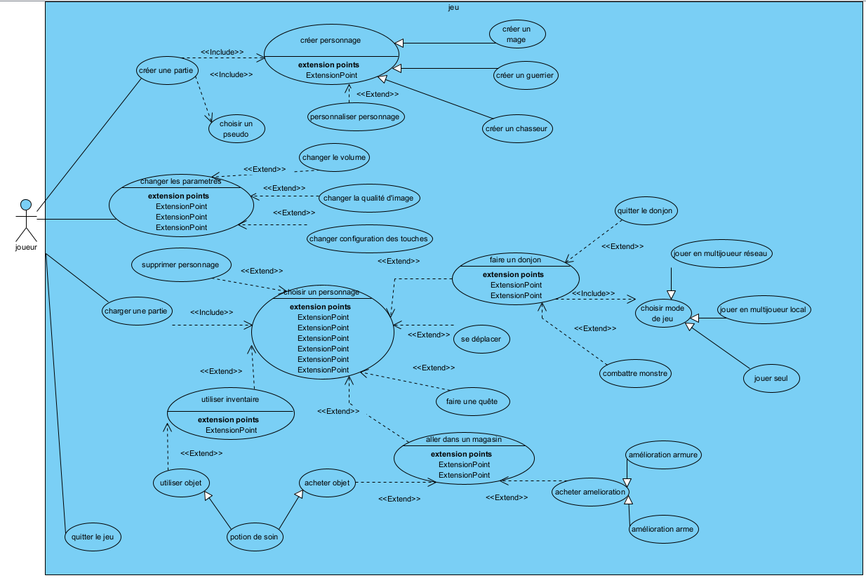

Dans ce diagramme, la première couche représente le menu principal.

* création personnage: il doit choisir une classe et un pseudo
* changer les paramètres : diminuer/augmenter le son, changer qualité d’image et configurer les touches.
* charger une partie : il choisit ici le personnage qu’il va jouer

Lorsqu'il choisit un personnage, il joue au jeu, il peut se déplacer dans le monde, faire des quêtes (faire des tâches en échange d’une récompense).

* quitter le jeu

# Diagramme d’activité

## Création d’un personnage

Pour la création d’un personnage, l’utilisateur du jeu devra tout d’abord accéder au menu “création de personnage”.

La première étape est de choisir une classe (mage, guerrier, chasseur). Une fois ce choix effectué, il devra choisir un pseudo pour son personnage, ainsi que le personnaliser (couleur de cheveux, des yeux, de la peau, etc ...).

Si le pseudo n’est pas valide, il devra en saisir un nouveau. Une fois le pseudo saisi vérifié et la personnalisation terminée, une dernière vérification a lieu pour demander à l’utilisateur si son personnage lui convient, si c’est le cas celui-ci est créé, sinon il peut à nouveau réaliser différentes modifications.

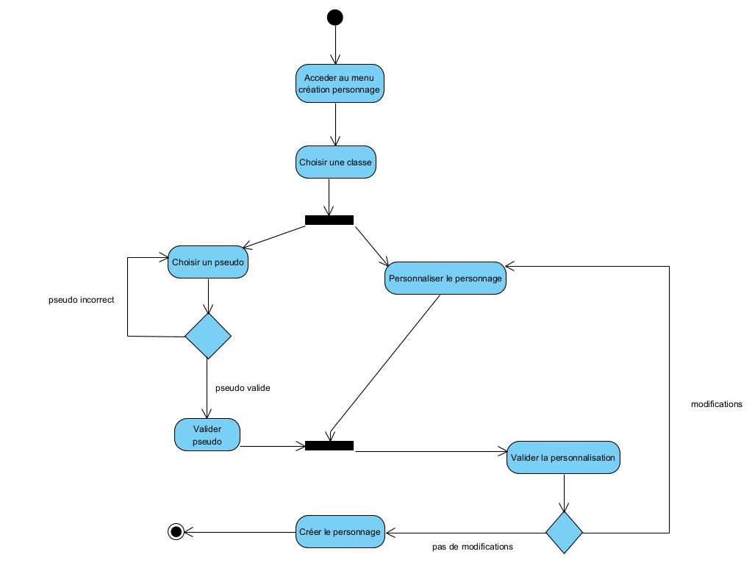

## Modification des paramètres

Pour modifier les paramètres du jeu, l’utilisateur doit accéder au menu des paramètres.

Ensuite, il peut modifier les paramètres de son choix :

* Son : Il peut diminuer ou augmenter le volume
* Image : Il peut modifier la qualité de l’image
* Configuration des touches : Il peut choisir ses touches pour les actions dans le jeu. Ex : configurer les déplacements / les touches pour attaquer et défendre...

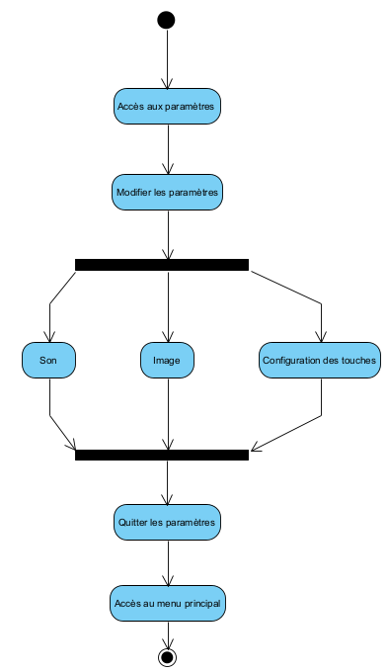

## Démarrer le jeu

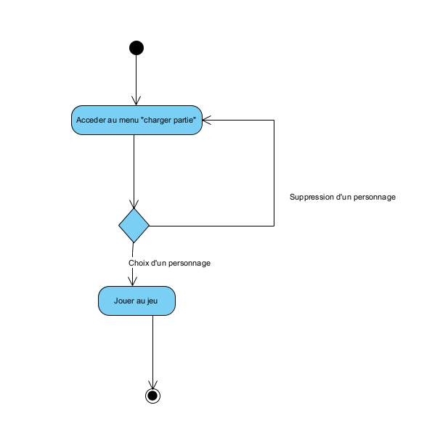

Ce diagramme indique le cheminement à suivre pour commencer à jouer au jeu. Le joueur doit accéder au menu qui permet de charger une partie. Il a ensuite la possibilité de choisir un de ses personnages afin d’entrer dans le jeu ou d’en supprimer un s’il le souhaite.

## Jouer au jeu

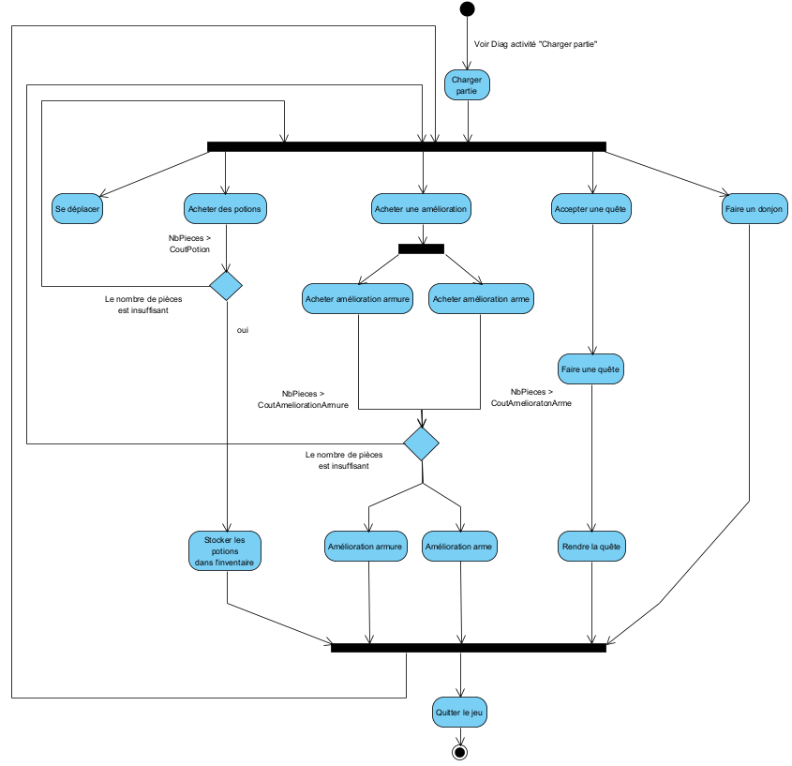

Ce diagramme décrit les actions possibles quand on charge une partie. Dans un premier temps, une fonctionnalité basique du jeu, on peut se déplacer n’importe où sur la carte.

On peut également acheter des potions de vie qui serviront pendant les combats. Elles sont stockées dans l’inventaire du joueur. Le joueur peut acheter des améliorations pour son arme et son armure. Ces améliorations incrémentent directement les statistiques de l’arme ou l’armure sélectionnée après l’achat, ces points ne sont pas stockés dans l’inventaire (pas comme les potions).

Le joueur peut encore accepter une quête qui lui sera proposée. Après avoir réalisé celle-ci , il reçoit une récompense d’or qui sera ajoutée directement dans son inventaire une fois qu’il aura rendu sa quête.

Enfin, le joueur peut participer à des donjons pour remporter de plus grosses récompenses

## Faire un donjon

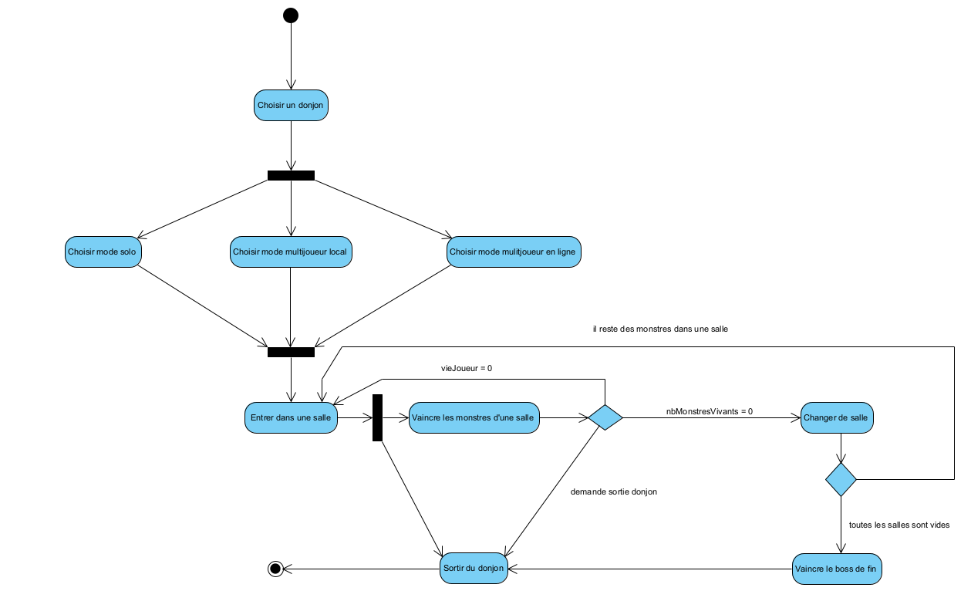

Ce diagramme représente le déroulement d’un donjon. Premièrement, le joueur doit choisir s' il souhaite jouer en solo, multijoueur local ou multijoueur en ligne. Une fois ce choix effectué, il devra entrer dans la première salle du donjon afin d’y vaincre les différents monstres.

Pour passer à la suivante, il est nécessaire qu’il élimine l’ensemble des monstres qui composent une salle, dans le diagramme un retour en arrière est mis en évidence si le joueur échoue, il pourra recommencer.

Une fois une salle entièrement éliminée, il passe à la suivante jusqu’à ce que plus aucun monstre ne soit présent pour accéder au boss final. C’est à ce moment qu’il pourra sortir du donjon après être venu à bout du boss final.

## Combat

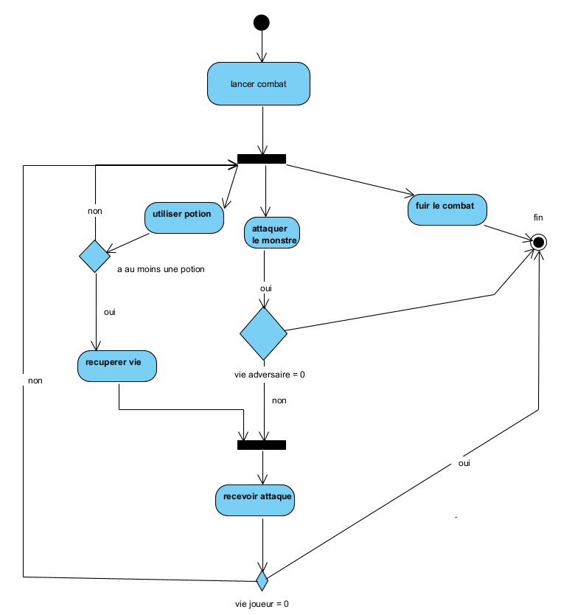

Ce diagramme modélise un combat en tour par tour. Chaque tour, le joueur choisit soit d’attaquer, dans ce cas on vérifie si la vie de l’adversaire est égale à 0, si c’est le cas, le combat se termine, sinon, on passe à la suite. Utiliser une potion permet au joueur de récupérer de la vie en combat, il faut bien sûr qu’il ait une potion dans son inventaire. S’il fuit le combat, ce dernier se termine. Finalement, le joueur reçoit une attaque de l’adversaire et si il n’a pu de vie, le combat se termine, sinon, un nouveau tour s’effectue et ainsi de suite

# Diagramme de classe

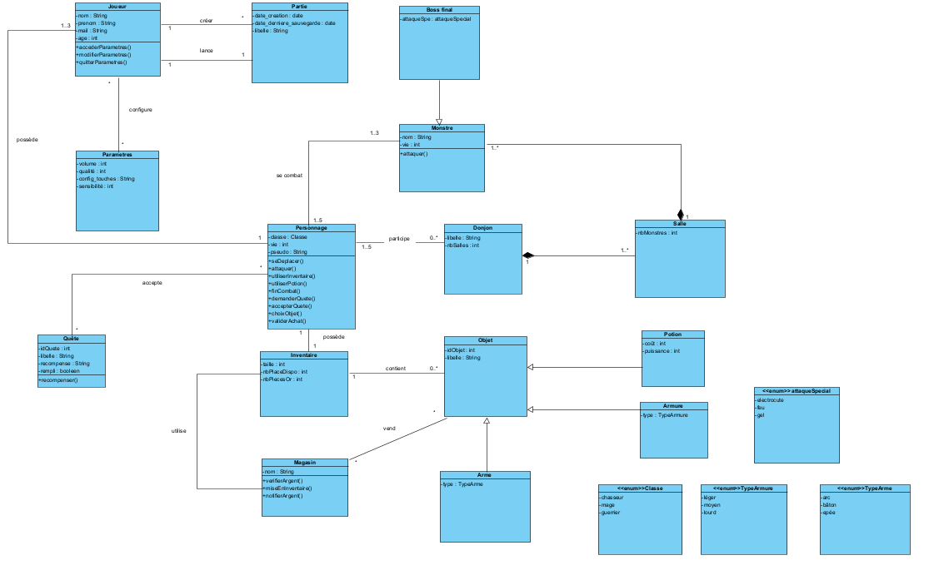

# Diagramme de séquence

## Créer un personnage

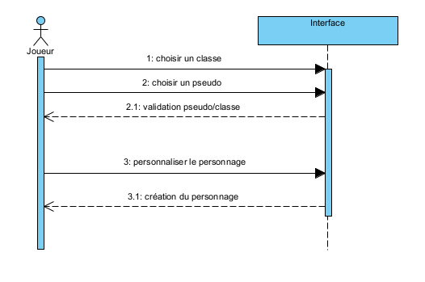

Le diagramme ci-dessus présente la manière de procéder pour créer un personnage. Tout d’abord, le joueur est amené à sélectionner une des classes disponible, puis de saisir un pseudo pour donner un nom à son personnage. L’interface va ensuite valider la classe sélectionnée puis vérifier si le pseudo est utilisable (pas de pseudo déjà existant ou de pseudo utilisant un langage inapproprié). Le joueur peut ensuite accéder à la personnalisation du personnage (choix des cheveux, couleurs des yeux, etc …), puis finalement choisir de valider le personnage afin de le créer. L’interface s’occupera ensuite de le notifier de la création réussie du personnage.

## Modifier les paramètres

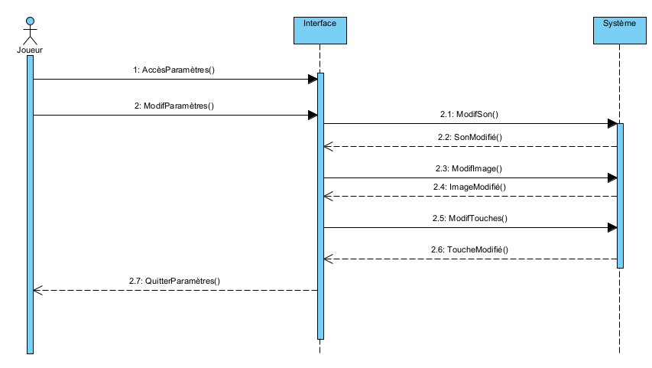

En ce qui concerne la modification des paramètres, le joueur accède à l’interface qui regroupe les différents paramètres disponibles. Il effectue ses choix, puis le système enregistre tout changement et notifie l’utilisateur de cette action. Celui-ci peut ensuite quitter l’interface une fois qu’il a terminé.

## Déroulement d’un combat

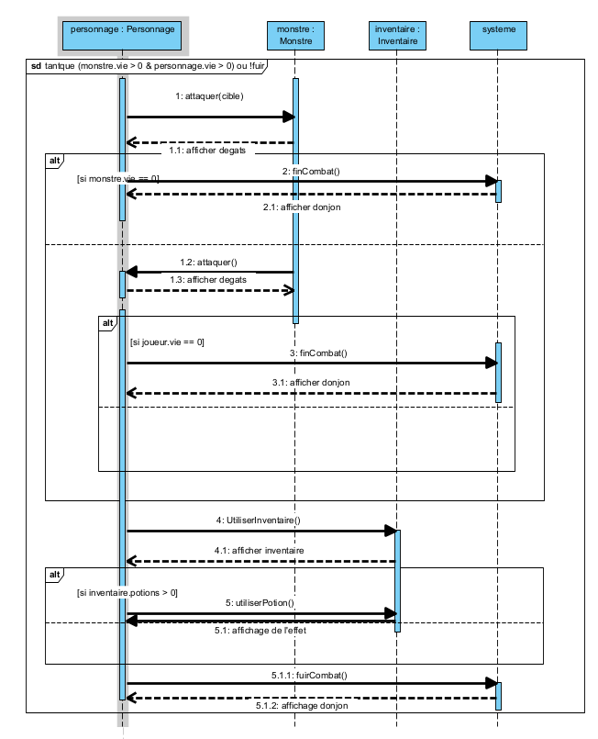

Pour la modélisation d’un combat, le personnage doit en premier lieu attaquer une cible (en l'occurrence un monstre), il aura comme retour les dégâts qu’il a infligés à ce dernier. Ensuite, il va réitérer ce processus jusqu’à ce que le monstre n’ai plus de vie, tant que le joueur et le monstre sont vivants, il va attaquer celui-ci puis il verra les différents dégâts infligés. Dans le cas où le monstre n’a plus de point de vie, ce sera la fin du combat et le système affichera les différentes possibilités du donjon auquel le personnage à accès. Si c’est le joueur qui n’a plus de point de vie, dans ce cas il pourra choisir de recommencer le combat. Dans ce diagramme, on modélise également l’utilisation de l’inventaire. Le personnage peut demander l’ouverture de ce dernier qui lui sera donc affiché. Si il possède des potions, alors il a la possibilité de les utiliser et les différents effets de l’utilisation lui seront affichés.

## Achat d’un objet

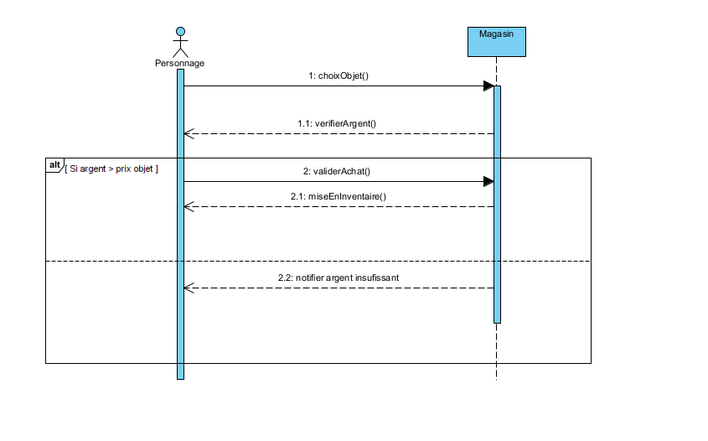

Ce diagramme modélise l’achat d’objets par un personnage dans un magasin, il y a plusieurs objets disponibles à l’achat qui ont un certain coût en pièce d’or. Le personnage choisit un objet, il y a une vérification du nombre de pièces d’or du joueur pour l’achat et s’il a assez, l’objet s’ajoute dans son inventaire, sinon on notifie au personnage qu’il n’a pas assez d’argent.

## Réaliser une quête

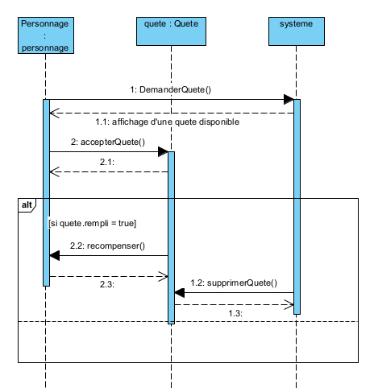

Ce diagramme représente la réalisation d’une quête dans un cas général, le joueur commence par faire une demande de quête, il en reçoit une une qui s’affiche à l’écran, il y a une description de la quête (objectifs à réaliser) ainsi que la récompense à obtenir. Il peut l’accepter ou la refuser, ici, il l’accepte (si il refuse la quête il retourne dans le jeu), par exemple, si la quête lui demande de tuer 3 monstres, il devra alors se diriger vers un donjon et tuer 3 monstres, une fois la quête rempli il touche la récompense et la quête se supprime.

# Diagramme états-transitions

## Personnage

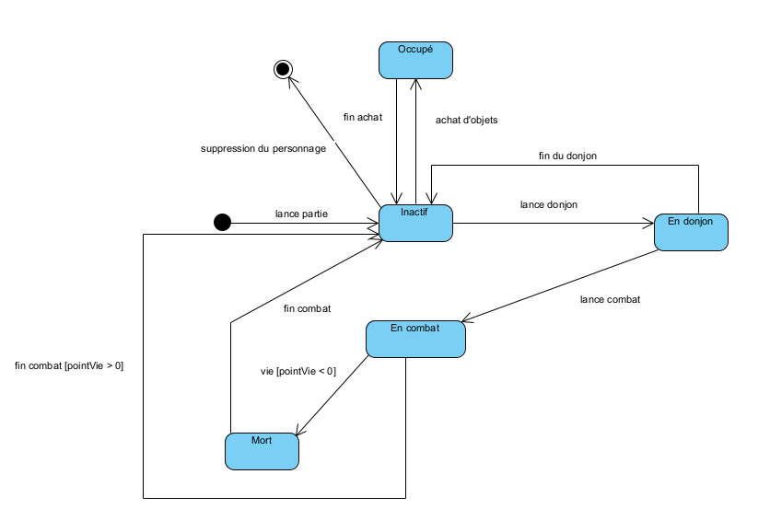

Un personnage peut être dans différents états. Il est considéré comme inactif lorsque la partie est lancée puisqu’il ne réalise aucune opération particulière mise à part le déplacement de son personnage. Si celui-ci commence un donjon, il sera donc dans l’état “En donjon” et passera dans l’état “En combat” s' il décide d’entrer dans une salle où se trouve des monstres. Il peut également passer directement de l’état “Inactif” à l’état “En combat” s’il se bat contre des monstres en dehors des donjons. Lorsqu'un combat se termine, il passe soit dans l’état “Vivant” ou “Mort” en fonction des points de vies qu’il lui reste, puis passe à nouveau en état “Inactif”. La fin de vie de l’objet est représenté par la suppression du personnage

## Partie

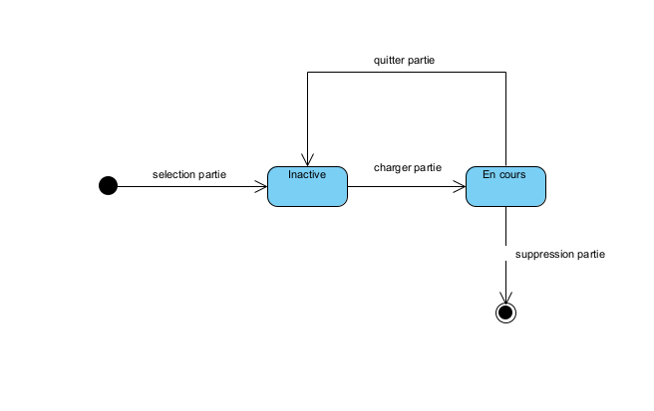

Le diagramme ci-dessus présente les différents états possibles pour une partie. L’état “Inactive” signifie que la partie est existante lorsqu’elle n’est pas en cours, vu qu’elle est constamment sauvegardée. Si la partie est chargée, elle passe dans l’état “En cours” puisque le joueur l’utilise. Si le joueur décide de supprimer la partie, ce sera la fin de vie de l’objet.

## Quête

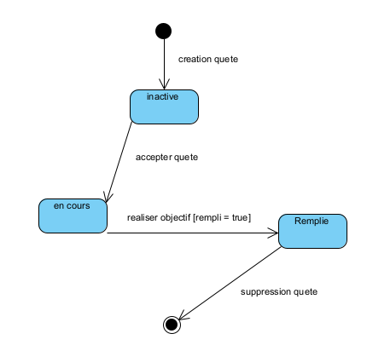

Ce diagramme d’états-transitions décrit les différents états d’une quête de sa création à sa suppression. Dans un premier temps, la quête est créée dès que le joueur veut faire une quête. Elle passe à l’état “Inactive”. Dès que le joueur accepte la quête, elle passe à l’état “en cours”. Ensuite, il suffit que le joueur réalise la quête pour qu’elle passe à l’état “Remplie” et ainsi récupérer les récompenses. La quête est ensuite supprimée.

# Diagramme de package

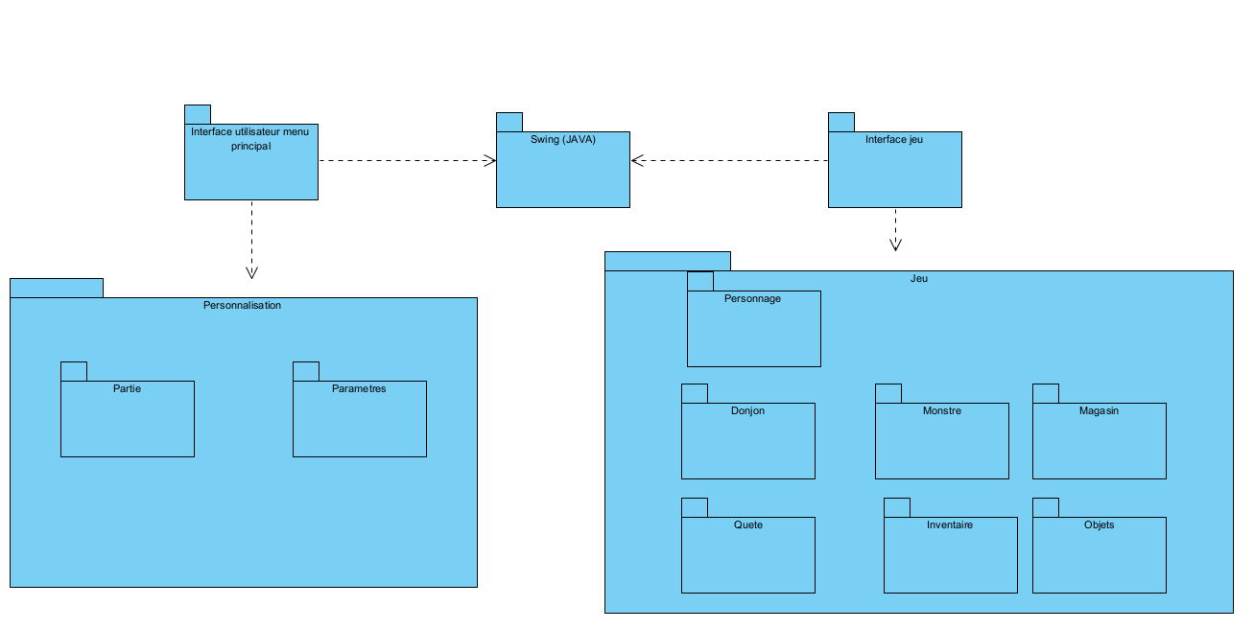

Ce diagramme permet de regrouper différentes classes dans des paquetages afin d’avoir une vue plus globale sur le projet et de voir différentes intéractions. On peut voir que certaines classes vont plutôt être utilisées par l’interface de personnalisation du jeu, d’autres par l’interface de jeu elle-même lorsque le joueur sera dans une partie.

# 

# 

# 

# 

# 

# 

# 

# Diagramme de déploiement

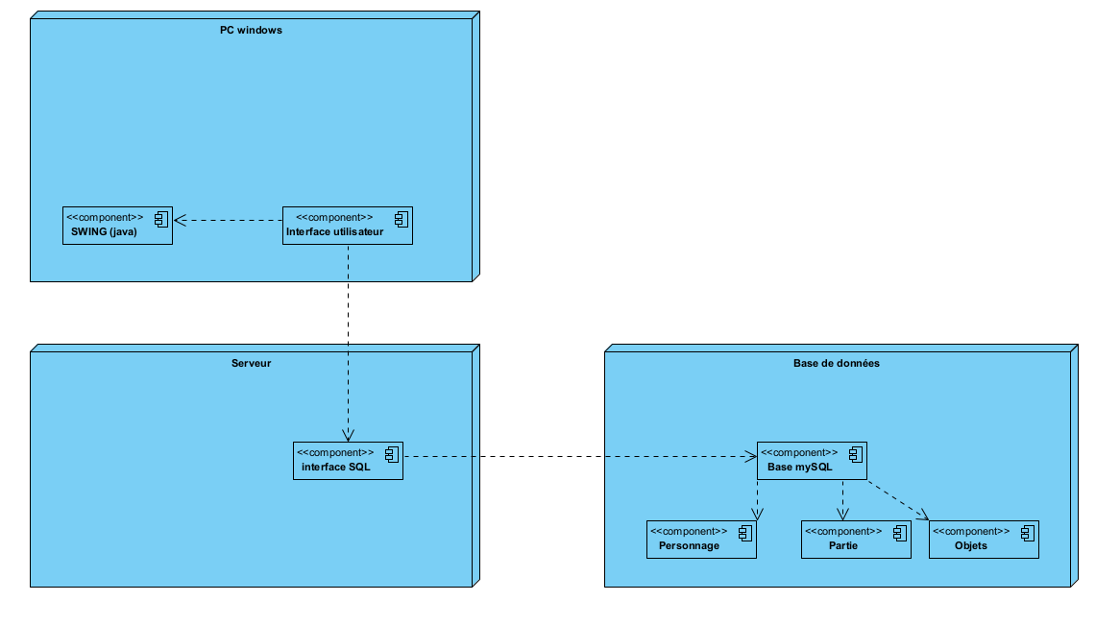

Le diagramme de déploiement se rapproche encore plus de la réalité physique, puisqu’il identifie les éléments matériels (PC, Modem, Station de travail, Serveur, etc.), leur disposition physique (connexions) et la disposition des exécutables (représentés par des composants) sur ces éléments matériels.

# 

# 

# 

# 

# 

# 

# 

# 

# 

# Diagramme de composants

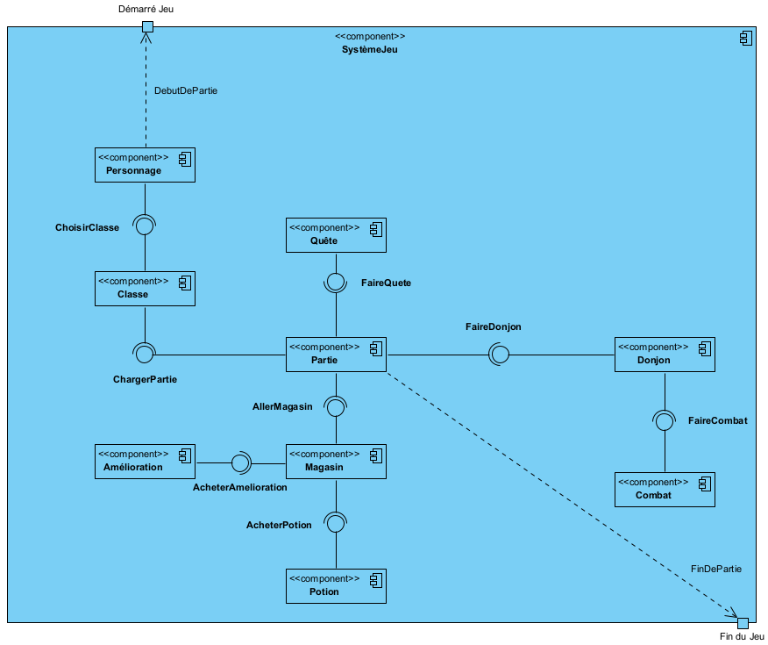

Le diagramme de composants décrit le système modélisé sous forme de composants réutilisables et met en évidence leurs relations de dépendance.